**PROJETO JOGO NA REDE**

1. ABRA O PROGRAMA UNITY

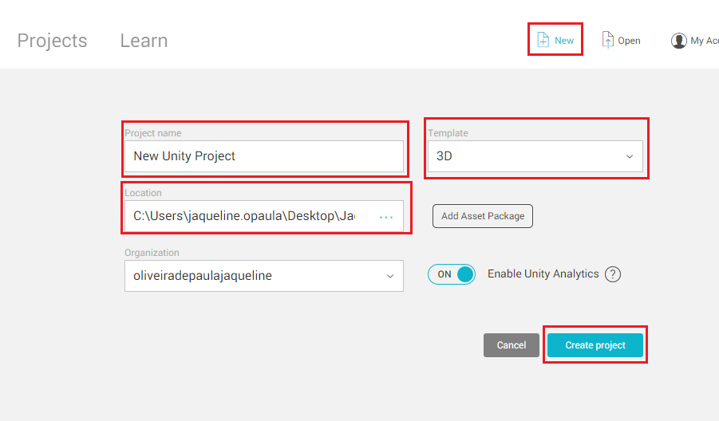

1. COLOCAR NOME DO PROJETO
2. **TEMPLATE:** 3D
3. LOCATION: PASTA ONDE VAI SALVAR O PROJETO
4. CLICAR EM CREATE PROJECT

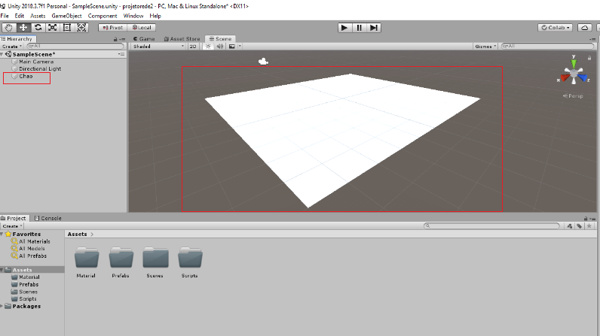ABRINDO O UNITY, DEVE FAZER O SEGUINTE PASSO A PASSO:

NA IMAGEM A CIMA, TEMOS A TELA DO UNITY ABERTA, DEVEMOS CLICAR COM BOTÃO DIREITO DO MOUSE DO LADO DIREITO DA TELA, CONFORME ABAIXO E DEPOIS EM PLANE:

ASSIM VAI FAZER O PLANO/CHÃO DA CENA.

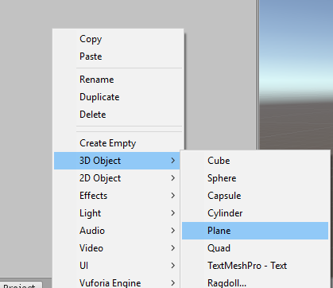

DEPOIS EM ASSETS CLICAR COM BOTÃO DIREITO EM CIMA, CREATE E FOLDER, IREMOS CRIAR UMA PASTA.

A PASTA DEVE SER CHAMADA DE MATERIALS.

NESTA PASTA IREMOS COLOCAR AS VARIEDADES DE CORES QUE IREMOS UTILIZAR PARA DECORAR NOSSO JOGO.

CRIANDO A PASTA, DEPOIS COM O BOTÃO DIREITO NOVAMENTE CLICAR, CREATE E MATERIAL.

VAI APARECER A TELA ABAIXO, ASSIM CLICAR EM CIMA DO BRANCO E ESCOLHER A COR DESEJADA.

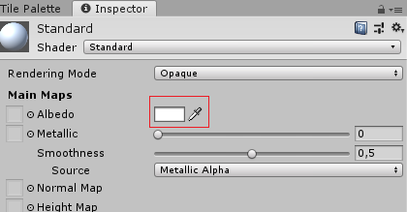

DEPOIS QUE CRIAR SEU MATERIAL, VOLTAR EM PLANO/CHAO, IREMOS ARRASCAR O MATERIAL QUE FIZEMOS NESSE OBJETO.

ASSIM IRÁ COLORIR.

1. AGORA IREMOS INCLUIR O PLAYER NO JOGO;

PROCURE UM PLAYER DE SUA ESCOLHA QUE SEJA 3D, ABRA UMA PASTA CHAMA SPRITE E DE SUA ÁREA DE TRABALHA ARRASTE PARA DENTRO DO UNITY O PLAYER.

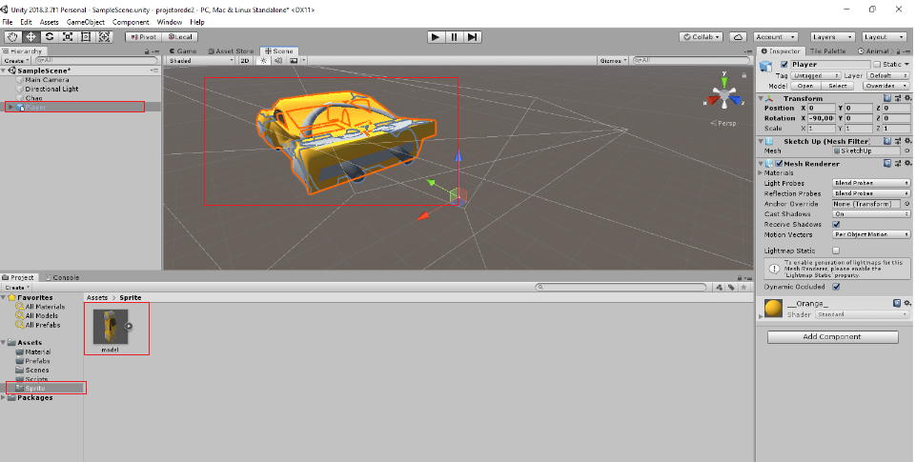

FICARÁ DESSA FORMA CONFORME IMAGEM.

DEPOIS CLIQUE EM ADD COMPONENT, E **NEW SCRIPT** E COLOQUE O NOME PARA PLAYER.

EM ADD COMPONENT INSERIR TAMBÉM **NETWOKIDENTITY** E **NETWORKTRANSFORM**.

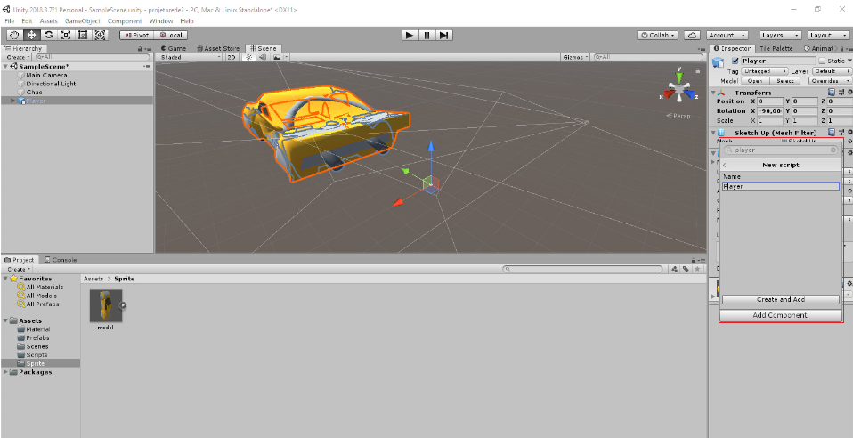

APÓS INCLUIR TODOS ITENS MENCIONADO, CLICAR NO NEW SCRIPT **PLAYER** CRIADO, PARA COLOCARMOS O CÓDIGO CONFORME ABAIXO:

